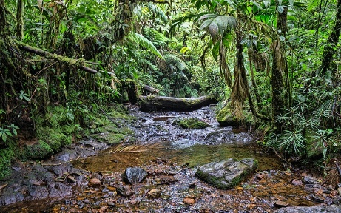**BIOTOPO**

El prefijo bio denota que se refiere a la vida y el sufijo topo alude al lugar o el territorio. Por lo tanto, se podría decir que, etimológicamente, biotopo significa la vida de un lugar.

Según el diccionario español, el biotopo es “un territorio o espacio vital cuyas condiciones ambientales son las adecuadas para que en él se desarrolle una determinada comunidad de seres vivos“.

**Relación del biotopo con los ecosistemas**

El biotopo, referido al clima, el agua y el tipo de suelo. Por lo tanto, aunque la palabra biotopo tenga el prefijo bio, que significa vida, en este caso, se refiere al lugar que hace posible la vida animal y vegetal y que la sustenta con los recursos naturales disponibles.

Podemos decir, que cuando un biotopo puede sustentar vida, genera un ecosistema. Solo es posible la existencia de un ecosistema, cuando el conjunto del clima, el agua y el tipo de suelo son los adecuados para poder mantener a una población de animales y plantas.

**¿Por qué es importante el biotopo?**

En la naturaleza y en los ecosistemas, existe un equilibrio ecológico que es necesario para mantener a la biodiversidad estable. Ese equilibrio se establece principalmente entre el biotopo y la biocenosis. La vulnerabilidad ante la ruptura de este equilibrio ecológico depende de cada especie, de su capacidad de adaptación, de la variabilidad genética, del área de distribución, de la abundancia y de otras variables ambientales que son condicionantes. Por ello, la vulnerabilidad a la ruptura del equilibrio ecológico se puede dar a distintos niveles. Desde la disminución de las poblaciones de una determinada especie por la falta de un componente natural (como puede ser la cantidad de materia orgánica que hay en el suelo), hasta la desaparición total de otras especies (como por ejemplo por una sequía que agote todo el agua).

**¿Cómo se restauran los biotopos?**

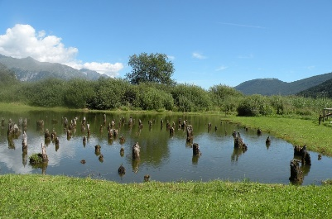Debemos tener en cuenta que es el biotopo el que sustenta a toda la biodiversidad y si, por ejemplo, uno de los componentes del biotopo (por ejemplo el suelo) no mantiene sus características esenciales o se degrada, afectará a toda la biodiversidad que lo necesita para sobrevivir. Es por ello, que cuando los componentes del biotopo están dañados (generalmente por las actividades del ser humano) y no es capaz de restaurarse por sí solo, o al menos con la celeridad necesaria para que no afecte al resto de especies, se necesita realizar una restauración.

Para poder restaurar un biotopo, se pueden realizar actuaciones de este tipo:

* La creación de techos verdes
* Reconstrucción de ríos para restaurar su calidad
* Conservación de arbustos y árboles en terrenos cultivados agrarios
* Creación de parques naturales
* Creación de jardines o lagunas escolares que tienen en cuenta el medio ambiente
* Diseño de jardines privados que tienen en cuenta la ecología.
* Repoblaciones de árboles
* Construcción de puentes verdes
* Construcción de corredores ecológicos
* Reintroducción de especies